Max Mustermann
Musterstraße 123
12345 Musterstadt
max@mustermann.de
0171 23456789
IT-Dienstleistung12 GmbH
Name Nachname
Straße 123
12345 Musterstadt

Musterstadt, 10.06.2022

Bewerbung als Backend Developer
Kennnummer 123456

Sehr geehrte Damen und Herren,

seit mehr als zehn Jahren arbeite ich erfolgreich bei einem kleinen Unternehmen in der Softwareentwicklung. Nun suche ich nach neuen Herausforderungen für meine berufliche Weiterentwicklung, die ich in Ihrem innovativen Unternehmen sehe. Ihre Arbeit als Marktführer im Bereich der IT-Dienstleistungen bewundere ich schon lange.

Momentan bin ich als Backend Developer bei der Firma Software-Entwickler-123 tätig. Zu meinen dortigen Aufgaben gehören die Leistungsoptimierung von Servern und Datenbanken sowie das Qualitätsmanagement diverser Projekte. Außerdem lege ich gemeinsam mit unseren Kunden die Zielvereinbarungen fest. Vor zwei Jahren habe ich einen Lehrgang zum Thema Prozessoptimierung absolviert und konnte so Operationen auf der firmeneigenen Website um ein Vielfaches beschleunigen. Zudem verfüge ich über ein flächendeckendes Wissen in den Programmiersprachen PHP, Python, Java sowie Ruby und SQL.

Das Hauptprojekt Software X habe ich mit meinem Verantwortungsbewusstsein und meiner lösungsorientierten Denkweise erfolgreich abgeschlossen. Meine Kollegen schätzen sowohl meine kommunikative Art als auch strukturierte Arbeitsweise. Ein hohes Maß an Leistungsbereitschaft und Kreativität dürfen Sie selbstverständlich voraussetzen.

Ich bedanke mich für die Berücksichtigung meiner Bewerbungsunterlagen und bitte Sie, diese vertraulich zu behandeln. Ich freue mich darauf, Sie in einem persönlichen Gespräch von meinen Fähigkeiten zu überzeugen.

Mit freundlichen Grüßen

Max Mustermann

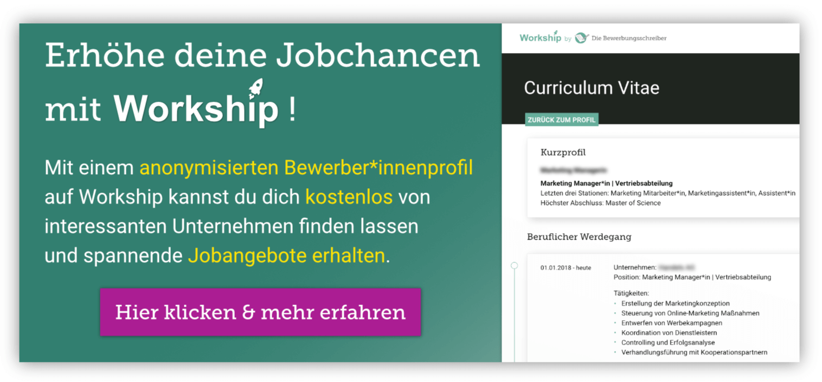

www.die-bewerbungsschreiber.de/workship

